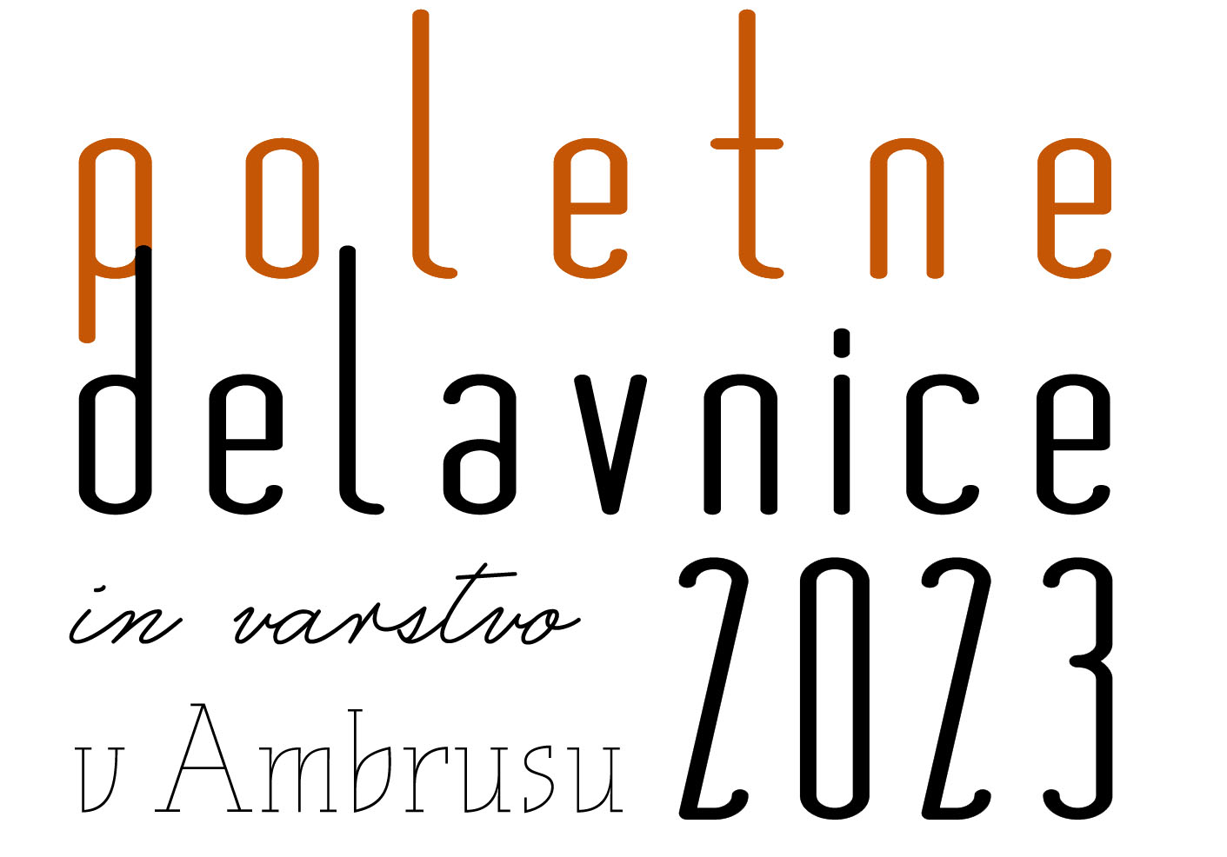

PRIJAVNICA – POLETNE DELAVNICE in VARSTVO ZA OTROKE
24. – 28. 7. 2023, Ambrus
Na Poletne delavnice prijavljam (izpolnite v tabeli):
 | IME IN PRIIMEK | LETO ROJSTVA
OTROK 1
OTROK 2
OTROK 3
OTROK 4

Naslov: ______________________________________________
E-naslov: _____________________________________________
Telefon, na katerem boste starši dosegljivi v času Poletnih delavnic:
MATI: ______________________ OČE: ________________________

Program se bo vsak dan pričel ob 8.30 z jutranjo telovadbo in končal ob 15.00. Program bo potekal ali v kulturnem domu ali na Štˈcnarjevem ranču. Pred delavnicami in po njih bo organizirano varstvo za tiste otroke, ki ga potrebujejo. Jutranje in popoldansko varstvo bo potekalo v kulturnem domu ali Št'cnarjevem ranču. V primeru dežja se bodo dejavnosti odvijale v kulturnem domu.
Letošnje geslo delavnic je PRIJAZEN, ZDRAV IN NASMEJAN S PRIJATELJI V VSAKDAN.

Ker bodo delavnice večinoma potekale zunaj (travnik, gozd), vas prosimo, da poskrbite tudi za zaščito proti klopom.

Otrok potrebuje jutranje varstvo od: _____________
Otrok potrebuje popoldansko varstvo do: _____________

Posebne opombe (alergije, bolezni, posebnosti v prehrani, zdravila …): ______________________________________________________________________________________________________________________________________________________
Otrok naj ima vsak dan s sabo manjši nahrbtnik in stekleničko za vodo/sok, priporočljivo je, da ima tudi pokrivalo in sončno kremo.
Soglasje o fotografiranju in snemanju (ustrezno okrožite):
Soglašam, da se mojega otroka na delavnicah lahko fotografira in snema za arhiv Poletnih delavnic in varstva za otroke: DA NE

Soglašam, da se fotografije in posnetke mojega otroka z delavnic lahko objavi za namen informiranja ter promocije Poletnih delavnic in varstva za otroke (na spletu; v knjigi vtisov): DA NE

Soglasje za obveščanje o dogodkih:
Soglašam, da se moj elektronski naslov lahko uporablja za namen obveščanja o dogodkih in prireditvah znotraj Krajevne skupnosti Ambrus.
DA NE

O podrobnostih poteka programa vas bomo v zadnjem tednu pred pričetkom Poletnih delavnic obvestili po e-pošti. Za dodatne informacije lahko kontaktirate Nino Novak na telefonsko številko 041 418 21.

S podpisom potrjujem, da se moj otrok lahko udeleži Poletnih delavnic in da ga animatorjem zaupam v varstvo. Če otrok ne bo upošteval pravil za nemoten potek delavnic, jih bo moral zapustiti.
____________________________ __________________________________
(kraj, datum) (podpis staršev)

